**Дата:**  22.09.2022 **Урок:**  ЯДС **Клас: 2-В**

**Вчитель:** Таран Н.В.

**Тема.** **Для чого потрібен календар?**

**Мета**: ознайомити учнів з календарем, формувати вміння користуватися календарем; розвивати мислення, мовлення; розвивати світогляд учнів,

**Опорний конспект уроку**

1. **Організація класу**

Створення позитивного психологічного клімату класу.

1. **Мотивація навчальної діяльності**
2. **Актуалізація опорних знань**
3. **Вивчення нового матеріалу**

*Демонстрація навчальної презентації.*

*Слайд2*.Ранкове коло.

*Слайд3-6*.Розгадай ребус.

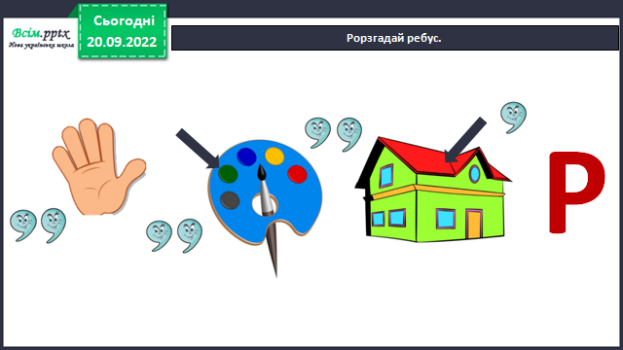

*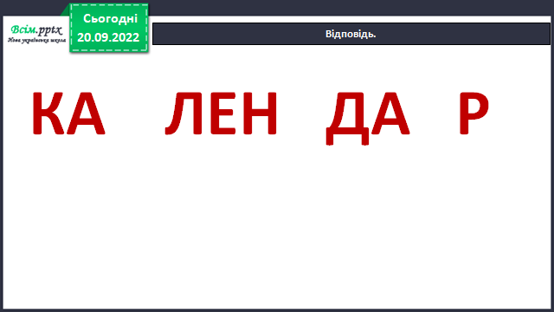Слайд7*.Відповідь.

*Слайд8*.Словничок.  
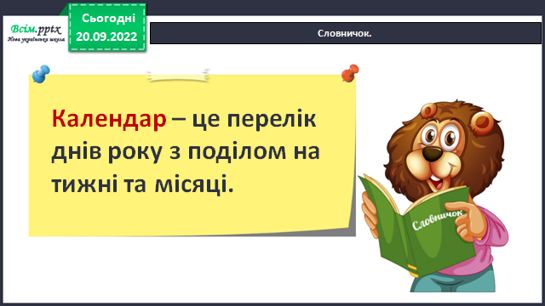

*Слайд9*.Довідничок.

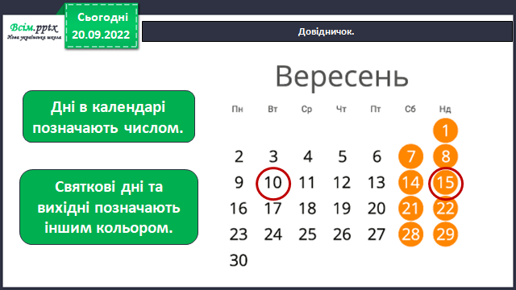

*Слайд10*.Дай відповідь на запитання.

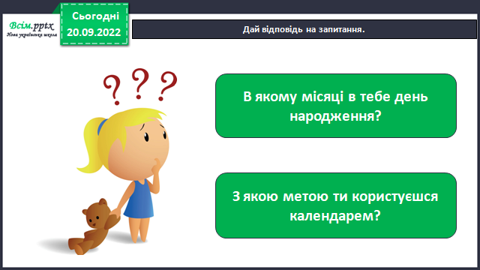

*Слайд11*.Рухлива вправа.

*Слайд12-13*.Є місяці, які мають 30 днів. Назви їх. Назви місяці, які мають 31 день.

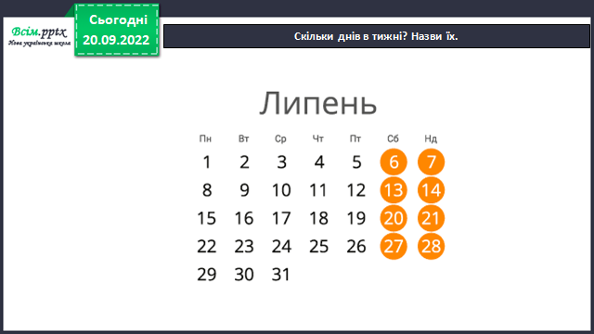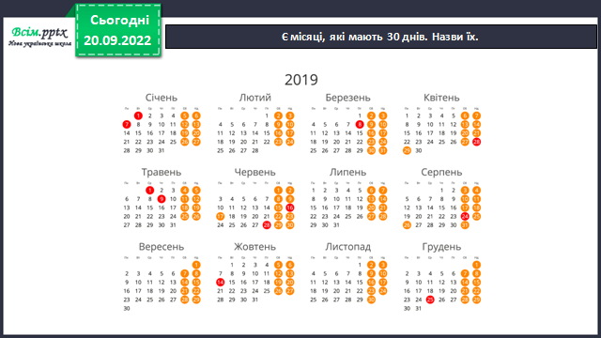

*Слайд14-15.*Скільки днів в тижні? Назви їх. Скільки місяць має тижнів?

*Слайд21*.Довідничок.

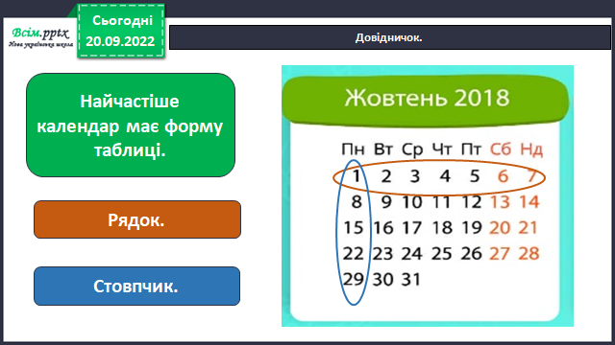

*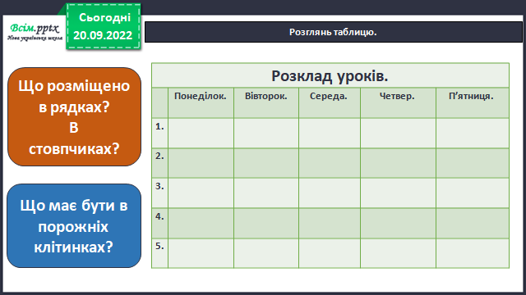Слайд22.*Розглянь таблицю.

*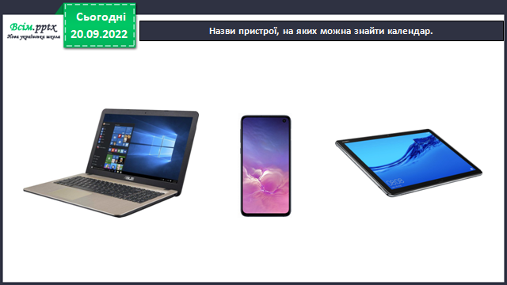Слайд23.*Назви пристрої, на яких можна знайти календар.

1. 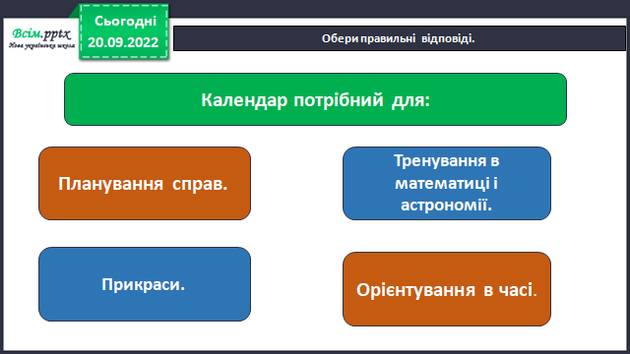**Закріплення вивченого**

*Слайд24*.Обери правильні відповіді.

***Робота в зошиті, с. 16-18.***

1. **Підсумок**
2. **Рефлексія**

**Опрацюйте матеріал підручника, с. 40-44.**

**Виконайте завдання в зошиті на с. 16-18.**

**Фото своєї роботи надсилайте на HUMAN.**